ПЁТР И ФЕВРОНЬЯ
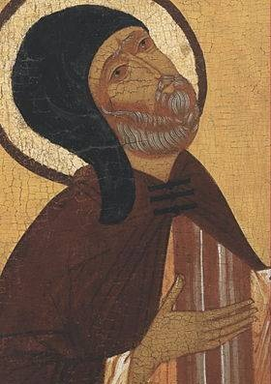
Давыд Юрьевич (ум. 25 июня 1228 года) — князь Муромский (1205—1228 гг.), сын князя Юрия Владимировича Муромского, внук Владимира Святославича, первого великого князя Рязанского.

Вступил на княжеский престол после смерти старшего брата Владимира. Лаврентьевская летопись сообщает об этом событии под 1205 годом, однако, под тем же годом она сообщает о походе южнорусских князей против половцев, захвате Романом Галицким Рюрика Ростиславича и начале княжения в Киеве Ростислава Рюриковича — событиях, происходивших в 1203—1204 годах.

По житию св.князь Пётр (Давыд) принял княжеский престол после смерти старшего брата князя Павла (возможно, имя Владимира в крещении).

С 1205 по 1228 гг. князь Пётр пребывал в княжеской резиденции Спасо-Преображенского монастыря. Князь Петр здесь принял монашеский постриг и скончался.

На месте крестовоздвиженской церкви Мурома находился Крестовоздвиженский девичий монастырь, где будто бы св. Петр получил чудотворный Агриков меч для поражения волшебника, и где впоследствии приняла постриг святая княгиня Феврония. В 1998 г. на месте кельи святой муромской княгини Февронии в несохранившемся Крестовоздвиженском монастыре был установлен памятный крест.
"Был у него родной брат по имени князь Петр. Однажды призвал он его к себе и поведал ему речи змея, которые говорил тот жене его. Князь же Петр, услышав от брата своего, что змей назвал тезоименитого ему виновника смерти своей, начал размышлять, не сомневаясь и мужественно, как бы убить змея. Но только одно смущало его: не ведал он ничего об Агриковом мече.
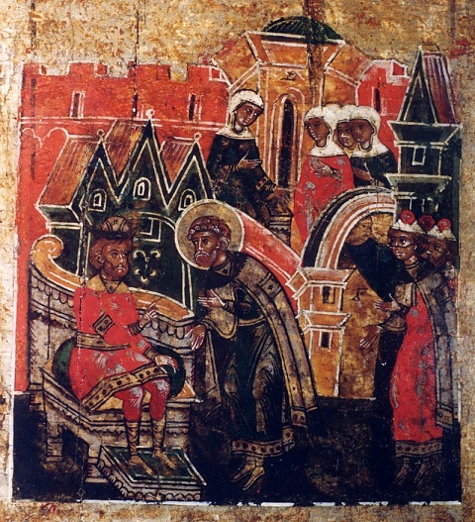
В Крестовоздвиженском храме князю Петру является отрок и показывает Агриков меч, лежащий в расщелине алтарной стены. Имел Петр обыкновение ходить по церквам, уединяясь. Была за городом в женском монастыре церковь Воздвижения Честного и Животворящего Креста. И пришел в нее Петр один помолиться. И вот явился ему отрок, говоря: «Князь, хочешь, я покажу тебе Агриков меч?» Князь же, стремясь желание свое осуществить, сказал: «Да увижу! Где он?» Отрок же сказал: «Следуй за мной». И показал ему в алтарной стене между керамидами скважину, в которой лежал меч.
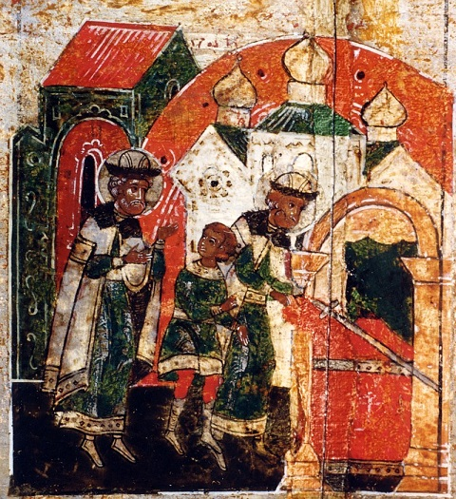
Князь Петр показывает меч брату и является на поклон к снохе Благоверный же князь Петр, взяв меч тот, пришел и поведал об этом брату своему. И с того дня стал искать удобного случая, чтобы убить змея. Каждый день ходил он к брату своему и снохе своей на поклон..."
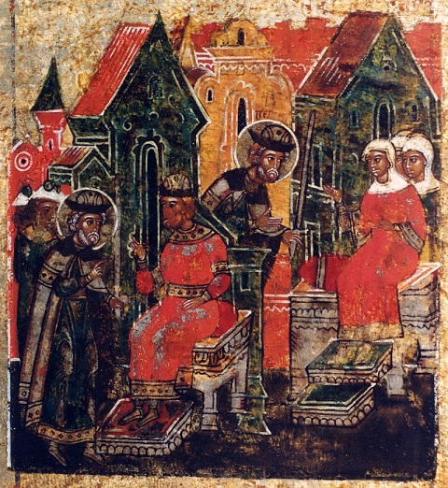
Во время своего княжения был ориентирован на политику Великого княжества Владимирского, выступал на стороне великого князя Владимирского Всеволода Юрьевича Большое Гнездо, а затем его сына Юрия, во всех значимых походах и сражениях того времени.
Так, в 1207 году Давыд Юрьевич пришел на помощь Всеволоду Юрьевичу во время его похода на Рязанскую землю под Пронск. Князь Пронский Михаил Всеволодович бежал в Чернигов к тестю Всеволоду Чермному. Жители, которых возглавил Изяслав — двоюродный брат Михаила Всеволодовича — обороняли город в течение шести недель, ожидая помощи от Рязани, но испытывали острую нехватку продовольствия и воды. После неудачной попытки деблокирующего удара рязанцев город сдался на милость победителя. Изяслав был отпущен с миром, а вместо него Всеволод отдал Пронск его брату Олегу Владимировичу, который был среди осаждавших.
Однако в следующем, 1208 году, узнав о своеволии, Всеволод забрал у Олега Владимировича Пронск и дал город Давыду Юрьевичу Муромскому. В том же году Олег с братьями выгнал Давыда из Пронска и отдал его Михаилу.

В 1213 году князь Давыд участвовал в походе великого князя Юрия Всеволодовича на Ростов, в 1216 году муромская дружина приняла участие в Липицкой битве в составе объединенных сил Владимира, Переяславля, Суздаля и некоторых других уделов на стороне великого князя Юрия Всеволодовича против объединённого войска Новгорода, Пскова, Смоленска, Торопца, Ростова.
В 1220 году Давыд послал своего сына Святослава с войском для участия в совместном с владимирцами походе против волжских болгар.

Загородная резиденция князя Давида находилась в Борисоглебском монастыре, основанным святым князем Глебом.
Согласно легенде в 1228 году в Борисоглебском монастыре приняла постриг Евдокия — дочь муромского князя Давида Георгиевича и его супруги Евфросинии, известных под именем князей Петра и Февронии.

См. Князья Муромские.

14 февраля католический мир празднует день Святого Валентина - День всех влюблённых. На Руси, в православном мире, Днём любви считают 8 июля (по новому стилю) - день памяти святых Петра и Февроньи.
В Москве в Центральном архиве хранится бесценная книга XVI века "Великих Миней четий", или "Сборник житий". Есть там такие строки: "Месяца июня в 25 день. Повесть о жизни святых чудотворцев муромских, благоверного и преподобного князя Петра, нареченного в иночестве Давидом, и супруги его достохвальной Февроньи, нареченной в иночестве Ефросиньей. С предисловием и похвалой".

Вот история этой необыкновенной любви.
В княжеской опочивальне было полутемно. Окна в палатах прикрыты от яркого весеннего солнца. В красном углу тихо горели лампады у киота с иконами Богоматери и Христа. Да незаметный инок в черном чуть слышно читал псалмы.
- Аника... Аника, - слабым голосом позвал с постели Петр, молодой муромский княжич. Дверь скрипнула, и верный служка, здоровенный мужик Аника, пригнув голову под притолокой, тотчас вошел и замер.
- Устал я, Аника, - негромко заговорил княжич. - А скажи, за что мне наказанье такое? Все эти струпья, язвы по всему телу - от яда змеиного? Сколько уж лет неизлечимый. В той битве я ведь не только брата от змея спасал, а и Муром наш. А, может, всю Русь православную от злого гада спас.
Аника сел на лавку:
Вот история этой необыкновенной любви.
В княжеской опочивальне было полутемно. Окна в палатах прикрыты от яркого весеннего солнца. В красном углу тихо горели лампады у киота с иконами Богоматери и Христа. Да незаметный инок в черном чуть слышно читал псалмы.
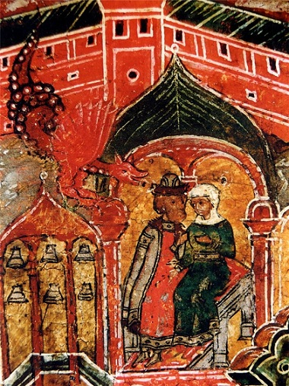
- Аника... Аника, - слабым голосом позвал с постели Петр, молодой муромский княжич. Дверь скрипнула, и верный служка, здоровенный мужик Аника, пригнув голову под притолокой, тотчас вошел и замер.
- Устал я, Аника, - негромко заговорил княжич. - А скажи, за что мне наказанье такое? Все эти струпья, язвы по всему телу - от яда змеиного? Сколько уж лет неизлечимый. В той битве я ведь не только брата от змея спасал, а и Муром наш. А, может, всю Русь православную от злого гада спас.
Аника сел на лавку:
- Я, княже, кажется, нашел тебе еще лекарей. Есть в Рязанской земле такое сельцо Ласкаво. Старики говорят, может, там тебя от хвори избавят.
Петр приподнялся с подушек. Глянул с надеждой:
- Так чего ж ты медлишь? Собирай возки! Едем!
На второй день пути, разбрызгивая копытами весенние лужи, княжеские кони остановились, наконец, в бедном сельце, у крайней, старой избенки. Ворота были открыты. Аника быстро вошел в горницу. И замер от удивления. По комнате прыгал серый, уже в весенней шкурке, зайчишка. А за ткацким станком сидела девица с русой косой до пояса.
- Скажи-ка, девица, - поклонился Аника, - где твои мать с отцом?
Не поднимая головы от работы, она смиренно ответила:
- Родители пошли к соседям взаймы плакать. А брат меж ног своих в глаза смерти глядит.
Аника поглядел на прыгающего зайца, помялся. Про себя пожалел красивую, но бедную дурочку. А она вдруг подняла на него ясный взор и сказала:
- Экий ты неразумный. Не постучался. Застал меня в простоте и неприбранной. А родители у соседей покойника оплакивают. Когда же за ними смерть придет - соседи поплачут. Это и есть плач взаймы. А брат мой - древолаз, в лесу бортничает. На высоком дереве мед берет. Сквозь ноги в глаза смерти смотрит. А меня зовут Февронья. А я слуга муромского княжича Петра. Его змей ядом обрызгал. От лютых язв он совсем извелся. Если вылечишь - много даров обещает.
Девушка поднялась, опустив глаза:
- Даров мне не надо. Только вижу одно: будет здоров, если стану его женой. А нет, не смогу излечить. Бог силы не даст, - и погладила зайца, что прыгал рядом на задних ногах.
Тут Аника совсем опешил. Вспомнил примету: заяц в избе - к свадьбе. Побежал к своему юному княжичу. Беря его из возка на руки, изболевшегося и легкого, все же не мог скрыть странных подробностей. Петр раздраженно рассмеялся. Мыслимо ли княжичу брать в жены дочь какого-то древолазца? Пусть даже целительницу. Но в избе, взглянув на смиренную Февронью-красавицу, все же стыдливо промолчал. А она, глядя лишь на Анику, сказала:
- Прежде всего повели истопить баню. И выпари там хорошенько своего господина. А потом натри его вот этим. Но один струп на плече оставь. - И, зачерпнув из бочонка кислого квасу, протянула ковшик Анике.

В баньке после жаркого мытья Аника натер княжича кисляжью с головы до ног. И - о чудо! - пока распаренный Петр отдыхал на лавке, язвы на теле подсохли и отвалились. А кожа стала белой и чистой.
Стоит ли говорить, с какой радостью княжич пустился в обратный путь, какую силу почувствовал во всем теле, как легко бежал вверх по ступеням в свои хоромы! Кинулся к старшему брату Павлу с радостной вестью. Но вдруг, не добежав и до середины палаты, повалился на пол от страшной боли. Гнойные язвы на глазах у всех стали вновь покрывать его лицо, руки, тело.
Ночью, при свете лампад и свечи, он поведал брату подробности встречи. "Грех на тебе. Она исцелила тебя, а ты возгордился, уехал обманом, - шептал в сердцах ему Павел. - Вспомни слова апостола: "Всякий возвышающий себя унижен будет. А унижающийся возвысится". Умоляю, поезжай к этой Февронье. Покайся перед ней и Богом. Посватайся. Может, простит. И, может быть, исцелишься. Покаянье тебе нужно, а не ей и не Богу".
Петр слушал молча, склонив русоволосую голову. Подойдя к иконам, перекрестился. И велел Анике посылать в Ласкаво к Февронье сватов, чтобы обручиться с нею в Солотчинском монастыре летом на Петров день. Смиренная девушка не обиделась, только сказала: "Кланяйся господину, но пусть не коляски готовит, а сани". Аника опять мысленно посмеялся над странной девицей. Однако 29 июня с утра начался такой снегопад, такие хлопья повалили с неба, что замело дороги. И заготовленные Петром сани как раз пригодились.
Стоя в церкви пред алтарем рядом с невестой, княжич уже не стыдился избранницы. В Муроме князь Павел радостно, под колокольный звон, с иконой Богоматери встречал молодых у княжьих палат. Челядь, ликуя, выстроилась рядами. "Совет вам да любовь!" - кричали на пиру.
Однако не всем по душе пришлась юная княжна. То и дело стали слышаться наветы дородных боярских жен, ярких местных франтих - первых красавиц Мурома. "Разве это княжна? Просто девка-молчунья. Никакой лепоты нет. И худа. И бледна. И не то что жемчуга, колечка медного не наденет". Но Петр словно не слышал. Как говорится, ни к чему клад, когда у мужа с женой лад. А лад в новой семье исподволь, мягко строила сама Февронья.
Горе грянуло неожиданно. Умер старший брат Павел. И Петр официально стал князем Муромским. А Февронья - княгиней. Летопись особо отмечает честное и справедливое Петрово правление. Не по родовитости и богатству, а "по божьим делам" отмечал он и привечал и бояр, и челядь. Исправно вел и внешние дела и торговые. И часто не без советов мудрой лады своей, любимой жены. Поползли злые сплетни. От хором - к палатам, от домов - к избам. Мол, не любит княгиня родовитых. Боярство не любит, потому что сама чернавка. Потому и князь стал бояр угнетать. То унижением, то поборами. Однажды на хмельном мужском пиру, на княжеской трапезе стали хитроумно хулить княгиню. Особенно толстый боярин Данила.
- И ради чего ты, Петр, молодой князь, так престол свой унизил? Или тебе не нашлось высокородной невесты? Мы-то рады тебе служить, да вот жены-то наши, боярыни, никак не могут селянке кланяться.
И тщедушный Тимофей Тарасьев тоже вынырнул из-за боярских парчовых спин:
- И то правда, князь. Когда княгиня твоя бывает за трапезой с нашими женами, сраму не оберешься. Крошки со стола в ладонь собирает. Точно голодная.
Бояре за столом громко и дружно захохотали. Лицо князя вспыхнуло.
- Ей-ей, могу побожиться, - мелко перекрестился Тарасьев. - Кого хочешь спроси.
- А ну-ка, Аника, пошли за княгиней. Скажи, князь зовет к трапезе.
Затаив дыхание, следили бояре, как Февронья по велению князя, сев с ним рядом, поела. Как по деревенскому обычаю, не таясь, собрала в ладонь хлебные крошки. И тут Петр, досадуя, резко схватил ее за руку. Разжал пальцы. Она понимающе кротко взглянула ему в глаза. На ладони ее, как увидели все сидящие, лежали вовсе не крошки, а благоухающие комочки церковного ладана...
Ну и хохотал же Петр над боярами, которые один за другим повалили вон из палат. А жену свою больше уж никогда не испытывал. Однако еще больше озлобившиеся бояре не унимались. И на боярской думе грозно постановили: "Если ты, князь, хочешь быть самодержцем, бери иную княгиню. А этой ни мы, ни жены наши не подчинимся. Пусть берет из казны сколь захочет и уходит из града Мурома".
И дрогнул князь. И растерялся. Склонил голову:
- Ступайте, нелюбезные. Сами спросите княгиню. Как она скажет, так и будет.
Ах как обрадовались бояре! Вскоре направили ходоков в княжеские хоромы. И предстали перед княгиней. "Весь город, госпожа Февронья, требует, чтоб ты отдала нам того, кого мы просим. Сама же бери сколь нужно богатства и уходи!"
Спокойно стояла она перед ними, наглыми, сытыми, пьяными.
- Пусть так. Но и вы обещайте мне дать, чего попрошу.
- Что ни скажешь, бери без прекословья, - обрадовались бояре.
- А скажу я, - голос зазвучал тверже, - что нужен мне только супруг мой, Петр.
Через открытую дверь все это слушал и находящийся неподалеку князь.
- Что ж, - переглянувшись, не растерялись надменные гости. - Бери. Мы на вече другого, лучше этого выберем. Благо есть из кого.
И тут князь не выдержал. Встал. Вошел. С гневом оглядел красные, потные от возбуждения лица бояр. Встретился с любящими глазами жены. Подойдя, нежно обнял ее за плечи. Поскорее увел от злого судилища.
Между тем на речном берегу боярские слуги спешно готовили для отплытия два струга, намереваясь выпроводить, наконец, за пределы муромских земель нелюбую им рязанскую всезнайку, чернавку Февронью. А заодно навсегда изгнать и князя Петра, строгого и давно неудобного им.
Ночной свежий ветер хлопает парусами над головой Февроньи. Озябшая, стоя у борта, она слушает, как скрипят на стругах уключины и сосновые мачты, как тихо плещет вода Оки, переговариваются гребцы. Куда плывут они? Какие земли примут изгнанников? Какая жизнь (или смерть?) ждет их в неведомой дали?
На ночлег пристали к какому-то берегу. Пока Аника со слугами ставили шатры и разгружали суда, князь сел поодаль на камень. И горько задумался. Было о чем. В пору в воду кидаться. Жена подошла легкой походкой. Нежно обвила шею мужа руками. "Не скорби, княже. Уныние тоже грех. Бог милостив. Не пропадем... Или не веришь?" Она подняла его с холодного камня. Подвела к костерку, в котором, потрескивая, уже плясал огонь меж двух вбитых в землю кольев для подвешивания котла с водой. "А поверишь ли в милость Божью, если наутро эти колышки станут опять деревьями?" Князь ободрился, засмеялся негромко: "Ах ты лада моя, все выдумываешь?" Наутро они проснулись от удивленных криков. Повар, Аника и слуги толпились у пепелища от вчерашнего костра. По сторонам его вытянулись два стройных, шумящих зеленой листвой деревца. "Вот видишь, - ласково коснулась мужнина плеча Февронья. - Я ж говорила, Бог милостив. И дает всем - по вере его".
Между тем бояре в Муроме не поделили власти. Стали подсиживать, клеветать, коварно, безжалостно убивать друг друга. К тому же на город, еще недавно красивый, резной, без жалости напал огонь. Огромные огненные всполохи, словно в руках архангелов, перелетали по крышам боярских домов и торжищ. Для всех и всюду словно звучал вопрос: "Куда дели вы законного князя Петра с княгинею? Не вернете их на престол - все и вся огню и мечу будут преданы. И дома, и семьи, и скоты ваши..."
И объял город ужас. Объяло оцепенение. Не прошло и трех дней, как на далеком берегу Оки пред шатром князя появились трясущиеся и униженные, в опаленной одежде люди. Средь них и Тимофей Тарасьев, и брюхатый боярин Данила. Упали ниц, в траву жалкими, закопченными лицами. Плакали: "Прости ты нас, милосердный... Вернись. Избавь от греха". Князь поднял с земли Тарасьева. "Ступай с миром. Спроси княгиню мою. Как она скажет, так и будет". Из своего шатра вышла Февронья. Выслушала беззлобно. "Идите к вашему князю. Захочет вернуться - то и я с ним буду. Две способности дал нам Господь. Помнить и забывать. Забывать зло. А помнить добро".
Когда струги Петра и Февроньи, скользя по глади Оки, возвращались в родной Муром, встречать их на зеленые берега под колокольный звон высыпал весь город.
И потянулись, поплыли годы. В делах княжеских и житейских. В постах и молитвах. Кроткая Февронья продолжала "творить многие чудеса". Она была словно сама любовь. Постоянно лечила, исцеляла людей. Заботилась о больных и сиротах. Строила дома призрения. За вдов заступалась. Помогала бедным монастырям. Порой ткать любила, как некогда в юности. Да и Петр в ясном свете ее доброй души с годами сильно переменился. Время его княжения историки считают спокойным и благодатным.
Однако и к этим счастливым супругам подкралась старость. И в храме, и у себя в горнице у киота они все чаще просили Бога о счастье - дать им возможность умереть в один день. Они и завещание написали - не разлучать их тела и после смерти. Для этого по княжескому велению были вытесаны в одном камне два гроба с тонкою перегородкой.
Однажды князь позвал к себе старенькую княгиню и, усадив рядом, тихо взял ее тонкую руку. "Скажи, возлюбленная моя, если я приму монашеский чин, пойдешь ли и ты в монастырь?" Помолчав, жена низко поклонилась мужу: "Я об этом давно думаю. Лишь твоего решения ждала, чтоб подальше уйти от мира. Чтобы жить ближе к Богу. Среди наших мирских забот, молвы, искушений нельзя достичь святости и совершенства". Князь продолжил ее мысль: "Как говорил Иоанн Златоуст, это та же разница, что между тихой пристанью и морем, вечно колеблемым ветром".
Муромцы не поняли такого решения. Недоумевали, как можно княжескую славу, богатство, честь менять на монашество. Ведь и в миру можно молиться Богу. Но Петр с Февроньей были тверды. И приняли монашество в одно и то же время. Он наречен был в Спасском монастыре именем Давид. Она в женском Успенском монастыре - Ефросиньей.
Жаль, неведомо из летописи, какие духовные подвиги совершили супруги в монастыре, в одиночестве скудных келий. Однако недаром ведь говорится: если в миру люди борются с бесами, как с ягнятами, то монахи бьются с ними "аки с тиграми". Так жили они несколько лет, не видя друг друга, лишь зная и чувствуя биение любящего родного сердца. Но однажды теплым июльским днем, когда блаженная Ефросинья в узкой келье вышивала лик Богоматери на покрывале для храма Пресвятой Богородицы, в дверь постучали, и быстро вошел встревоженный молодой инок. "Сестра, я послан от брата твоего во Христе Давида. Он велел передать, что пришло время его кончины. Но он ждет тебя. Чтобы вместе отойти к Богу". Старушка прервалась на минуту: "Не могу я тотчас с ним идти. Пусть подождет. Вот дошью, так сразу и буду к нему".
В своей келье во всем черном, с крестом на груди, седой, похудевший князь с трудом выслушал посланца. Задыхаясь, прошептал: "Поспеши к сестре моей возлюбленной. Пусть проститься придет. Из жизни этой я уже отхожу". Торопливо вбежал инок к Февронье: "Сестрица. Не медли. Князь Петр кончается. Молит проститься". "Умоли и его, брате, потерпеть, подождать меня малую минуту. Одну стезицу дошить осталось".
Инок бежал всю дорогу. И застал князя чуть живого. "Скажи Февронье моей, - прошептал умирающий, - все, ухожу. Ждать мочи нету". Бедный посланник с плачем вбежал к Февронье: "Князь ваш Петр с миром преставился. Отошел в вечный покой". Княгиня побледнела как снег. Встала и, подняв взгляд на Богородицу, трижды перекрестилась. Тихо, точно прощаясь, провела рукой по неоконченному шитью. Воткнула иголку и, замотав вокруг нее нитку, стала тихо отходить к Богу...
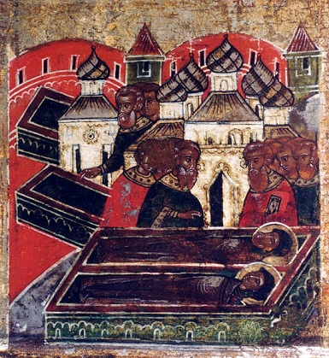
И понесли ангелы святые души Петра и Февроньи в бездонное небо. Туда, где был Тот, Кто даровал им великую и чистую любовь друг к другу. Случилось это, как говорится в Минеях, в лето 1228 года от рождества Христова. В 25 день июня месяца.
После отпевания муромские бояре пренебрегли завещанием покойных. Вспомнив, что монахов хоронить вместе нельзя, решили князя Петра схоронить в городе у соборной церкви. А гроб Февроньи поставили до утра в загородном женском монастыре. Однако наутро в немом ужасе стояли священники и прихожане над пустыми гробами в той и другой церквах. Никто не знал, куда подевались тела новопреставленных. Но прибежавший вскоре сильно напуганный сторож Богородичного храма, повалясь в ноги епископу, повинился, что ночью заснул и не видел, кто это тайно князя с княгиней перенес в общий гроб. Они и правда, как хотели при жизни, лежали в одном каменном гробу, покрытые недошитым Февроньиным покрывалом.
Бояре дружно решили, что это верные слуги ночью, тайно выполнили волю своих господ. Опять, разлучив тела, отнесли их в разные церкви, до утра закрыли замки и засовы. Сторожа глаз не сомкнули в ночи. И вновь никто так и не углядел, как тела святых старцев опять оказались в одном гробу.

Так и погребли их вместе. Но с тех самых пор стали замечать: кто с молитвой припадал к святым мощам, получал исцеление, лад да любовь в семье. Так что и нам хорошо бы молиться святым влюбленным, которые жили долго, счастливо и умерли в один день.
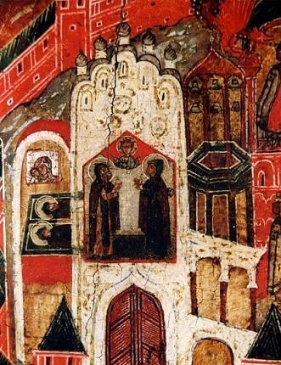
Житие праведников, которое дополнено имеющимися летописными сведениями, свидетельствует о том, что кончина святых князя Давида (Петра) и княгини Февронии (Евфросинии) последовала в один день и час в период Пасхальной Седмицы, выпавшей на апрель 1228 года.
Летописи дополняют этот факт сведениями, что за несколько дней перед этим скончался их младший сын — князь Святослав Давидович (который, предположительно, также был погребен в княжеской усыпальнице).
Кончина святого муромского князя Давида с супругой и сыном выпала на время служения в Муроме епископа Муромского и Рязанского Евфросина I (Святогорца) (1225—1239 гг.), который, вероятно, совершил их постриг в монашество, дав княгине соименное со своим монашеское имя, а также, предположительно, совершил церковное погребение княжеской четы.

Писцовая книга Бартенева 1636/37 годов сообщает: «В городе соборная церковь Рождества Пречистыя Богородицы о трех верхах с папертью, паперть каменная ж, (…) в приделе верховных апостол Петра и Павла лежат Муромские чудотворцы — благоверный князь Петр и княгиня Феврония, покрыты сукном черным, а над ракою — их образ с деяньем… Строенье та соборная церковь блаженныя памяти государя царя и великаго князя Ивана Васильевича всея Руси…»
Как следует из этого описания, в Петропавловском приделе (устроенном в правой апсиде) почивали мощи муромских чудотворцев Петра и Февронии.
Сохранились фотографии массивной кипарисовой раки, изготовленной для мощей в 1797 году. Деревянная церковь Петра и Февронии стояла рядом с храмом. В конце XVIII века её разобрали, чтобы освободить место для строительства трёхъярусной колокольни. Её гордостью стал благовест в 1049 тонн весом, про который говорили: «Большой колокол из ада душу вызвонит». При колокольне имелись тёплый Спасский храм и устроенный в 1814 году придел в честь Муромской иконы Божией Матери.
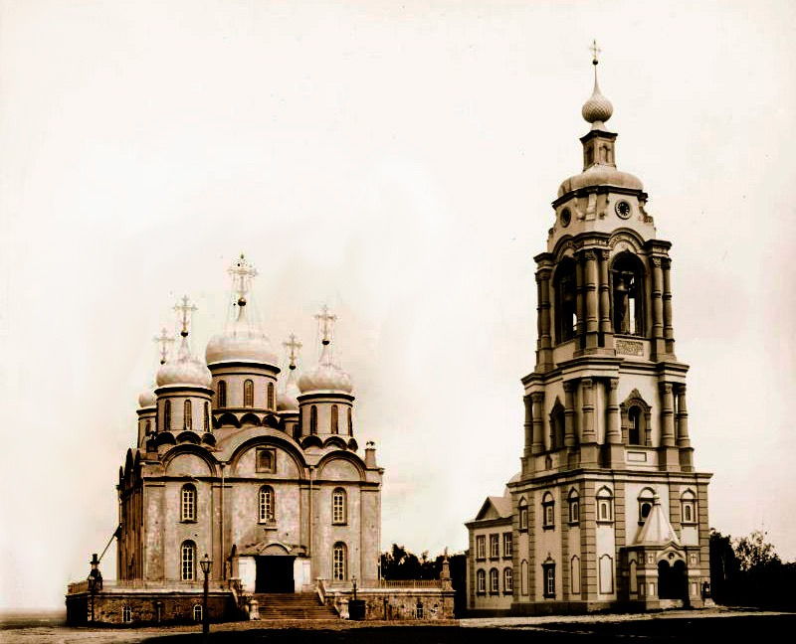
Собор Рождества Богородицы
До 1921 года мощи почивали в городском Рождественском соборе (разобран в 1939-1940 гг.). Собор был разграблен, часть древнейших икон и утвари передана в местный краеведческий музей, мощи святых в 1921 году были перевезены в местный музей, откуда были возвращены в Свято-Троицкий Монастырь в 1992 году.

Сейчас рака с мощами святых находится в cоборе Свято-Троицкого женского монастыря.
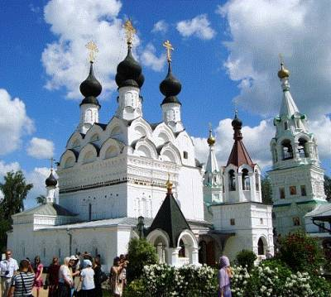
Свято-Троицкий собор
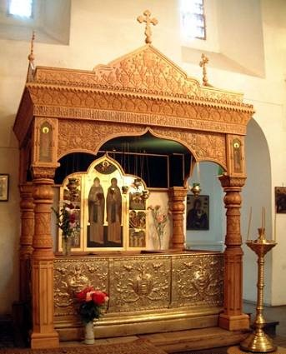
Рака с мощами Петра и Февронии Муромских
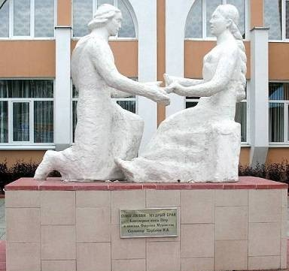
Скульптура Петру и Февронии в Муроме
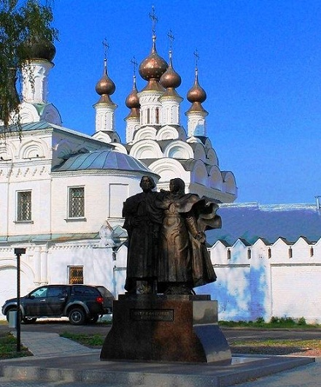
Памятник Петру и Февронии в Муроме. 2012 г.
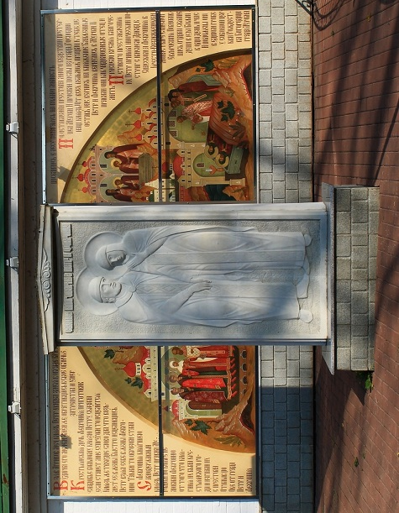
Барельеф Петру и Февронии у стен Спасо-Преображенского монастыря Мурома

Всероссийский день семьи, любви и верности впервые отмечался в 2008 году, который был объявлен годом семьи.
Этот праздник в России учрежден по инициативе депутатов Государственной Думы. Инициатива празднования Дня семьи поддержана всеми традиционными религиозными организациями России — ведь идея празднования Дня семьи, любви и верности не имеет конфессиональных границ. В каждой религии есть примеры семейной верности и любви.
Идея праздника возникла несколько лет назад у жителей города Мурома (Владимирской области), где покоятся мощи святых супругов Петра и Февронии, покровителей христианского брака, чья память совершается 8 июля.
В их жизни воплощаются черты, которые традиционные религии России всегда связывали с идеалом супружества, а именно: благочестие, взаимная любовь и верность, совершение дел милосердия и попечение о различных нуждах своих сограждан.
У нового семейного праздника уже есть медаль, которую будут вручать 8 июля, и очень нежный символ — ромашка. Этому теплому празднику рады в любом доме, поэтому-то ему так легко шагается — выйдя из церковного календаря, он готов постучаться в каждуюдверь.
Ко дню семьи
Сергей Ольховой
Семья - обуза или крылья?
На шее цепи иль полёт?
Возможность сказку сделать былью
По-моему Семья даёт.
Лишь для любимой строить можно,
Для милой хочется творить.
Себя отдать ей неподложно,
И от того счастливым быть!
Руками развожу все беды
И разгоняю вороньё,
Я ей дарю свои победы,
Ангел-хранитель для неё!
Пусть для неё важнее дети,
Понятно - будущее в них,
За Всё отец в семье в ответе,
А радость делит на двоих.
Она заботой окружает,
Укроет всех своим крылом.
Мы её мамой называем,
Стихи ей пишем и поём.
Семья - ячейка Мироздания,
Кирпичик маленький Его!
Ты исполняй своё призвание
Во славу Рода твоего!
Молитвы святым благоверным князю Петру и княгине Февронии, Муромским чудотворцам
Молитва первая
О велицыи угодницы Божии и предивнии чудотворцы благовернии княже Петре и княгине Февроние, града Мурома предстатели и хранители, и о всех нас усерднии ко Господу молитвенницы! К вам прибегаем и вам молимся с упованием крепким: принесите за нас грешных святыя молитвы ваша ко Господу Богу и испросите нам у благости Его вся благопотребная душам и телесем нашим: веру праву, надежду благу, любовь нелицемерну, благочестие непоколебимое, в добрых делех преуспеяние, мира умирение, земли плодоносие, воздуха благорастворение, душам и телесем здравие и вечное спасение. Исходатайствуйте у Царя Небеснаго: верных рабов Его, в скорби и печали день и нощь вопиющих к Нему, многоболезный вопль да услышит и да изведет от погибели живот наш. Испросите Церкви святей и всей державе Российстей мир, тишину и благоустроение, и всем нам житие благополучное и добрую христианскую кончину. Оградите отечество ваше, град Муром, и вся грады Российския от всякаго зла и вся правоверныя люди, к вам приходящия и мощем покланяющияся, осените благодатным действом благоприятных молитв ваших, и вся прошения их во благо исполните. Ей, чудотворцы святии! Не презрите молитв наших, со умилением вам возносимых, но будите о нас приснии предстатели ко Господу и сподобите нас помощию вашею святою спасение вечное получити и Царствие Небесное унаследовати; да славословим неизреченное человеколюбие Отца, и Сына, и Святаго Духа, в Троице покланяемаго Бога, во веки веков. Аминь.
Молитва вторая
О угодницы Божии, благовернии княже Петре и княгине Февроние, к вам прибегаем и к вам со упованием крепким молимся: вознесите о нас, грешных ( имярек), святыя молитвы ваши ко Господу Богу и испросите у благости Его вся благопотребная душам и телесем нашим: веру праву, надежду благу, любовь нелицемерну, благочестие непоколебимо, в добрых делех преуспеяние. И ходатайствуйте нам у Царя Небеснаго житие благополучное и добрую христианскую кончину. Ей, чудотворцы святии! Не презрите молитв наших, но будите о нас приснии предстателие ко Господу, и сподобите нас помощию вашею спасение вечное получити и Царствие Небесное унаследовати, да славословим неизреченное человеколюбие Отца и Сына и Святаго Духа, в Троице покланяемаго Бога во веки веков.
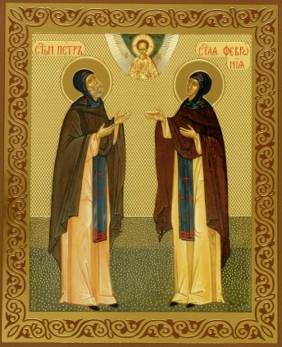

Источник: http://lubovbezusl.ucoz.ru/publ/istorija/murom/pjotr_i_fevronja/66-1-0-303

